Калибровка профильных датчиков

Калибровка датчиков происходит путем записи сигналов с датчиков во время подстановки под каждый датчик калибровочных планок. После регистрации записи программой KrotW32, отключаем учет ориентации путем изменения в trc-файле строчки Orientation_OFF=0. Необходимо сделать значение Orientation_OFF равным 1.

Необходимо проверить что в драйвере строчка
#define PROFIL_ROW_INVERSE 1
не равен 1, иначе необходимо 1 исправить на 0 и перекомпилировать драйвер, после чего скопировать новый драйвер в калибровочную запись.

После этого переоткрываем запись, открываем график сырого сигнала и видим примерно Рис.1.

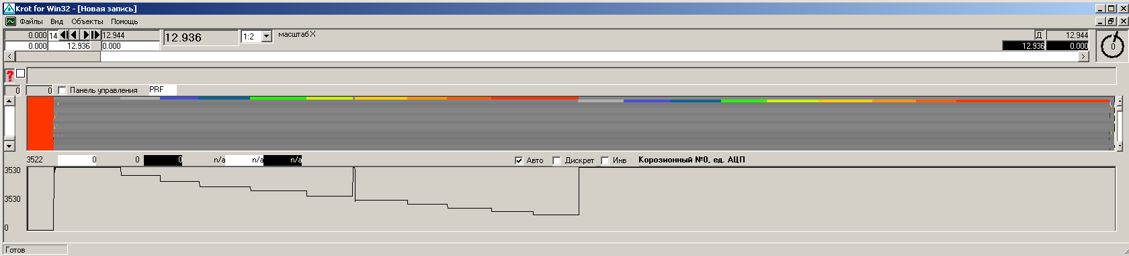
Рис. 1.

Видна «лесенка» сигнала графика при подстановки разных калибровочных планок.
Значение этих «ступенек» необходимо занести в таблицу Excel.
Значения заносятся построчно для каждого датчика от большего к меньшему.
Номер строчки буден на 1 больше чем номер датчика, т.к. датчики в программе KrotW32 нумеруются с 0.
Значения заносятся от большего к меньшему. В результате получим таблицу как на рис. 2, где изображен пример для профиля 325 с небольшим количеством датчиков.

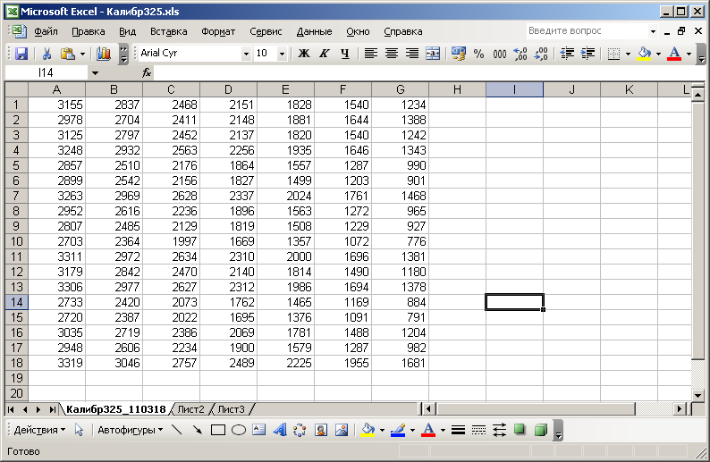

Рис. 2.

Затем производим проверку корректности введенных данных путем построения графика набора данных для каждого датчика построчно, пример на рис. 3.

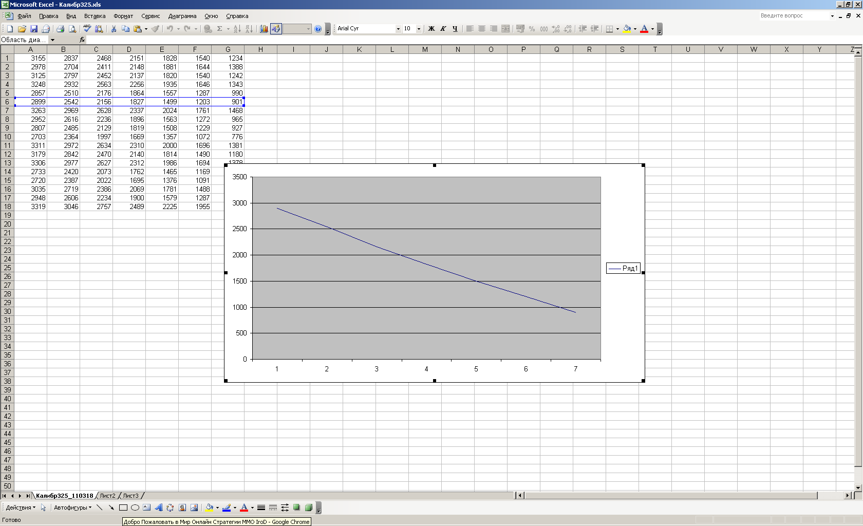

Рис. 3

График должен быть гладким. Если произошла ошибка при вводе или немного некорректно была подставлена планка при записи калибровки то график может иметь вид как на рис. 4.

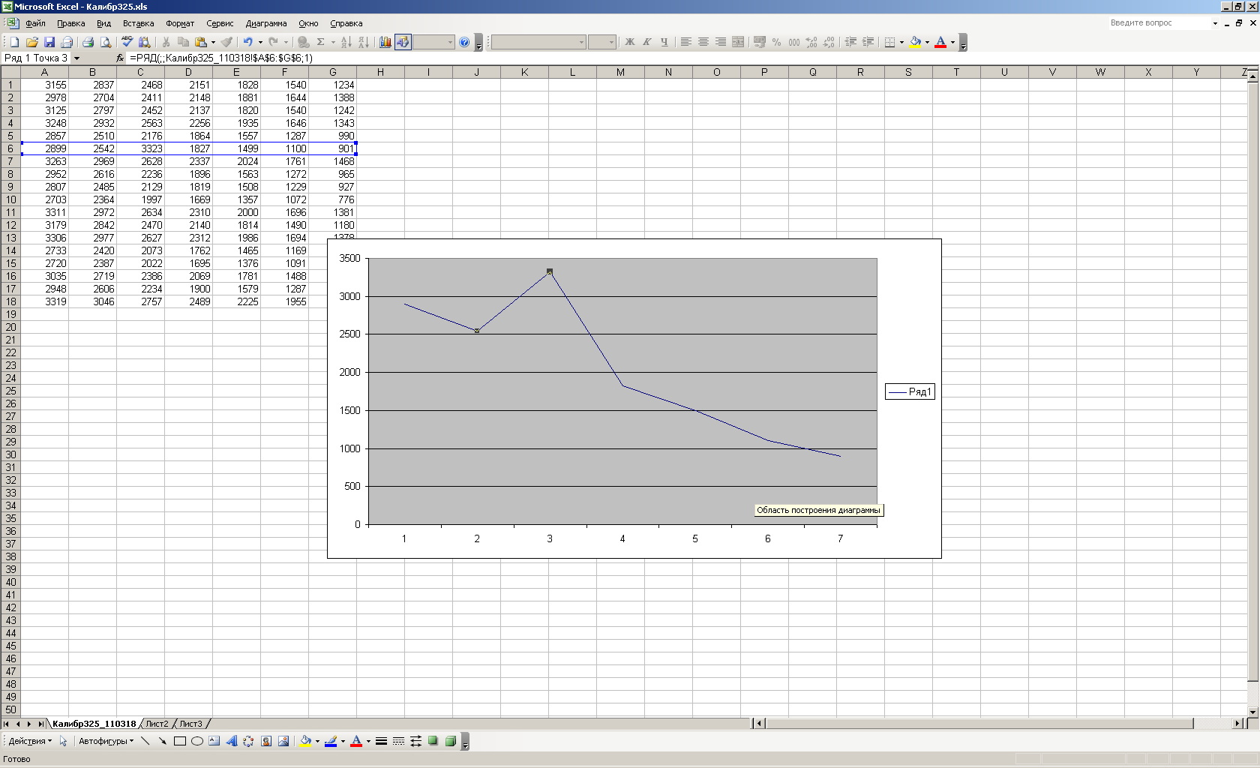

Рис. 4.

В таком случае график необходимо поправить сдвинув ошибочную точку «наместо» выделив ее мышкой.

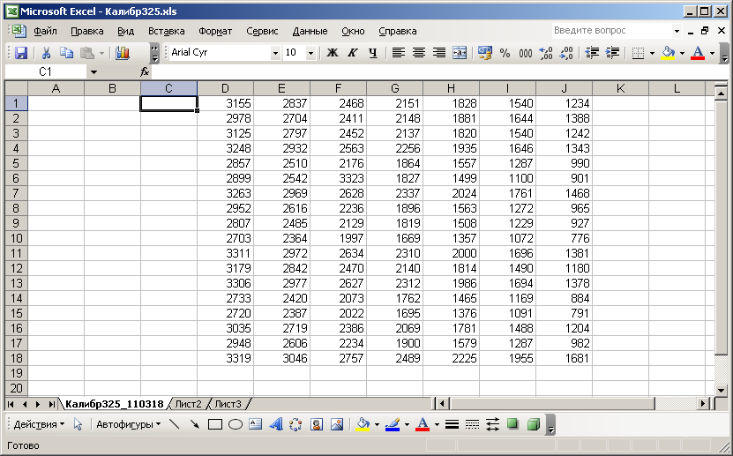
Рис. 5.
После этого переносим данные чуть вправо как на рис. 5.
И экстраполируем линейно данные влево и вправо.

Заносим в ячейку С1 такое выражение «=С1+(D1-E1)» и копируем содержимое этой ячейки в столбцы B и С. Столбец А заполняем значениями 4095.

Заносим в ячейку K1 такое выражение «=J1-(I1-J1)» и копируем содержимое этой ячейки в столбцы K и L. Столбец M заполняем значениями 0.

Сохраняем данные в файл типа csv (Рис.6. Возможно в другой версии Excel диалог сохранения файла отличается).

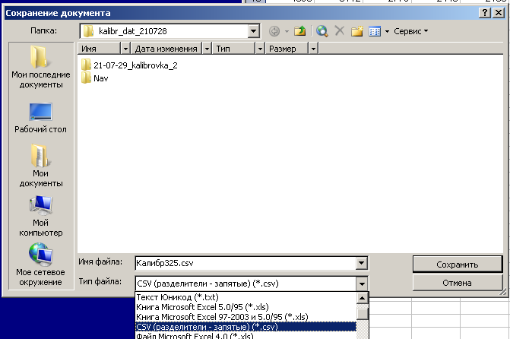

Рис. 6

Получится такой файл (Рис. 7) .
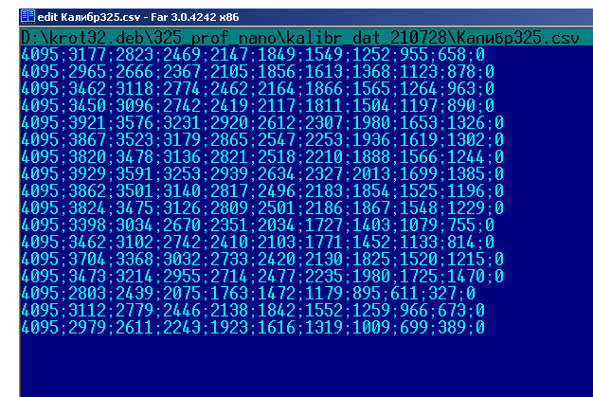
Рис. 7

Разделители для профильных драйверов должны быть ЗАПЯТЫЕ, которые получаем автозаменой точки с запятой в любом редакторе. Затем эти данные надо скопировать вот сюда в файл calibrat.prf (Рис. 8).

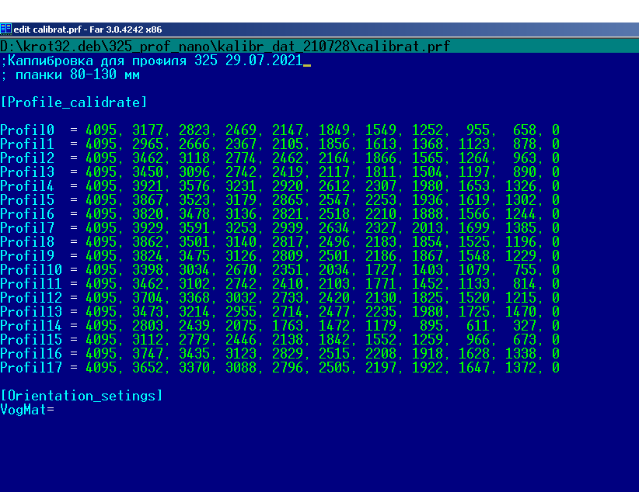

Рис.8

